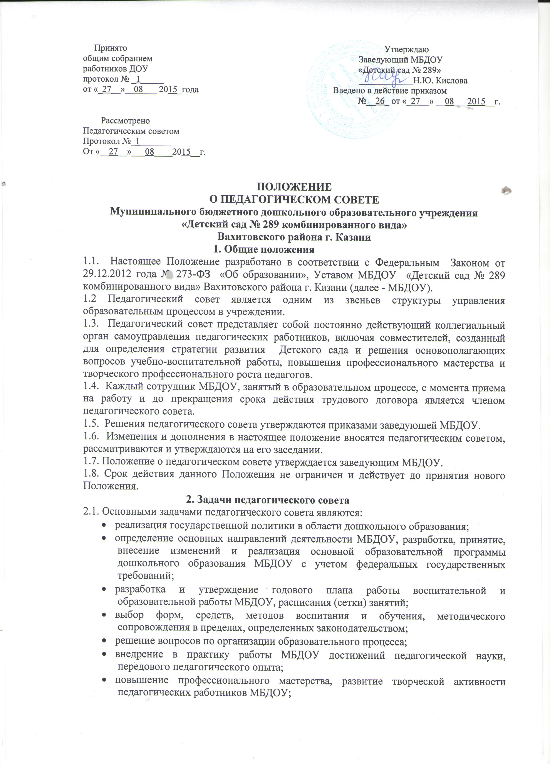

- обобщение, анализ и оценка результатов деятельности педагогического коллектива.

3. Состав педагогического совета.
3.1. В состав педагогического совета входят: заведующий Детским садом, его заместитель, педагогические работники, включая совместителей.
3.2. В необходимых случаях на заседание педагогического совета приглашаются представители общественных организаций и учреждений, взаимодействующих с учреждением по вопросам образования детей, родители воспитанников, представители учредителей.

4. Организация деятельности педагогического совета.
4.1. Педагогически совет работает по плану, являющемуся составной частью годового плана детского сада.
4.2. Педагогический совет из своего состава открытым голосованием избирает председателя, секретаря.
4.3. Председатель педагогического совета:
- организует деятельность Педагогического совета;
- информирует членов Педагогического совета о предстоящем заседании не менее чем за тридцать дней до его проведения;
- определяет повестку заседания Педагогического совета;
- контролирует выполнение решений Педагогического совета.
4.4. Заседания Педагогических советов оформляются протоколом, в котором фиксируются:
- дата проведения заседания;
- количественное присутствие (отсутствие) членов Педагогического совета;
- приглашенные (Ф.И.О., должность);
- повестка дня;
- ход обсуждения вопросов, выносимых на Педагогический совет;
- предложения, рекомендации и замечания членов Педагогического совета и приглашенных лиц;
- решение Педагогического совета.
4.5. Педагогический совет правомочен принимать решения, если на его заседании присутствовало не менее половины его состава. Решение принимается путем открытого голосования большинством голосов. При равном количестве разделившихся голосов решающим является голос председателя Педагогического совета.
4.6. Процедура голосования определяется Педагогическим советом.
4.7. Решения Педагогического совета является обязательным для всего педагогического коллектива.
4.8. Протоколы ведутся секретарем и подписываются председателем и секретарем.
4.9. Педагогический совет созывается председателем не реже 1 раза в квартал в соответствии с планом работы МБДОУ.
4.10. Время, место и повестка дня очередного заседания Педагогического совета сообщаются не позднее, чем за две недели до его проведения.
4.11. Подготовка заседания Педагогического совета осуществляется постоянными и временными профессиональными объединениями педагогов, выполняющими в период подготовки педсовета полномочия, возлагаемые на них представителями администрации МБДОУ.

5. Компетенция Педагогического совета
Педагогический совет:

- Определяет основные направления образовательной деятельности МБДОУ.
- Рассматривает и принимает годовой план работы МБДОУ, учебный план, календарный учебный план (перспективные планы), расписание занятий на учебный год.
- Обсуждает и выбирает образовательные программы, рекомендованные Министерством образования и науки РФ и РТ, образовательные технологии и методики для реализации в образовательном процессе МБДОУ.
- Обсуждает основную образовательную программу дошкольного образования МБДОУ и принимает решение по ее утверждению или внесению изменений.
- Рассматривает вопросы содержания, форм и методов образовательного процесса, планирование образовательной деятельности МБДОУ.
- Выносит предложения по развитию системы повышения квалификации, переподготовки, аттестации педагогических работников.
- Рассматривает вопросы организации и совершенствования методического обеспечения образовательного процесса, организации дополнительных образовательных услуг.
- Организует выявление, изучение, обобщение, распространение. Внедрение передового педагогического опыта работников МБДОУ.
- Заслушивает отчеты заведующей о создании условий для реализации образовательного процесса в МБДОУ.
- Заслушивает анализы работ педагогических и медицинских работников по охране жизни и здоровья воспитанников, о ходе реализации общеобразовательных программ (основных и дополнительных), результаты готовности воспитанников к школьному обучению выполнение плана работы на учебный год, справок, актов по результатам контрольной деятельности в МБДОУ.
- Ходатайствует о поощрении, в том числе награждении муниципальными, республиканскими органами управления и правительственными наградами, наиболее отличившихся педагогических работников МБДОУ.
- Рассматривает и обсуждает вопросы работы с родителями (их законными представителями) воспитанников, намечает мероприятия по выполнению решений Родительского комитета МБДОУ.
- Выносит для обсуждения представления администрации по интересующим педагогов вопросам педагогической деятельности МБДОУ.

6. Документация и отчетность

6.1. Заседания педагогического совета оформляется протокольно. В протоколах фиксируется ход обсуждения вопросов, выносимых на Педагогический совет, предложения и замечания членов Педагогического совета. Протоколы подписываются председателем и секретарем Педагогического совета. Нумерация ведется с начала учебного года.
6.2. Доклады, тексты выступлений, о которых в протоколе делается запись «доклад (выступление) прилагается» группируются в отельной папке.
6.3. Протоколы заседаний и решений хранятся в делопроизводстве в соответствии с ведением номенклатуры дел в МБДОУ.
6.4. Книга протоколов Педагогического совета пронумеровывается постранично, прошнуровывается, скрепляется подписью руководителя и печатью учреждения.

